<https://github.com/baidu/lac>

from LAC import LAC

**\*分词**

Lac=LAC(mode=’seg’)

seg_result=Lac.run(text)

**\*词性标注与命名体识别**

Lac=LAC(mode=’lac’)

lac_result=Lac.run(text)

#输出结果为元组list

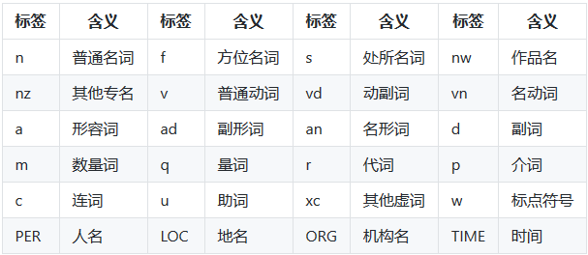

**\*自己训练分词模型**

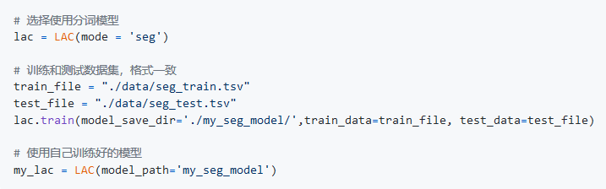

训练样本和测试样本中分好词的文本需要以空格作为分隔符

**\*自己训练词性标注模型**

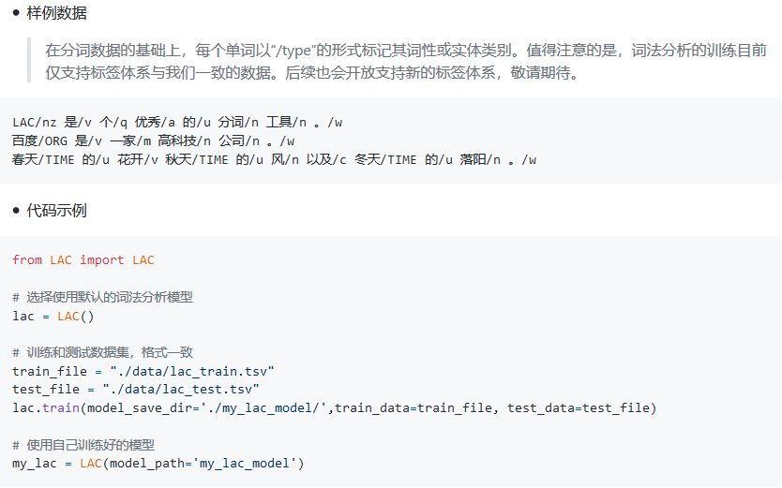

**\*加载自定义词典**

